CHAPITRE III : CONCEPTION DETAILLEE

- Description des Ecrans et des Etats
L'explication des écrans et des états aidera à mieux comprendre les besoins des utilisateurs. Plusieurs maquettes ont été réalisées. Cependant, pour le présent mémoire, l’attention sera portée sur les plus significatives.
Le projet sera mieux géré en adoptant une norme de codage :

  - GDCECXX;
- GDC signifie Gestion des Compétences
- EC correspond aux écrans
- XX le numéro de l’écran

  - GDCETXX;
- GDC signifie Gestion des Compétences
- ET correspond aux états
- XX le numéro de l’état

  - Description des tables

Afin de faciliter la gestion de projet, le code adopté pour la désignation des tables est :
  - GDCTBXX;
- GDC signifie Gestion des Compétences
- TB correspond aux tables
- XX le numéro de la table

CODE | NOM DE LA TABLE | DESIGNATION DE LA TABLE
GDCTB01 | Genre | Information sur le genre
GDCTB02 | Situation Matrimoniale | Information sur la situation matrimoniale
GDCTB03 | Profession | Information sur la profession
GDCTB04 | Pays | Renseignement sur le pays
GDCTB05 | Diplôme | Information sur le diplôme
GDCTB06 | Etablissement | Information sur l’établissement
GDCTB07 | Candidat | Information sur les informations du candidat
GDCTB08 | Appel d’offre | Information sur d’offre
GDCTB09 | Type de contrat | Information sur le type de contrat
GDCTB10 | Type de test | Information sur le type de test
GDCTB11 | Type de question | Information sur le type de question
GDCTB12 | Groupe utilisateur | Information sur le groupe utilisateur
GDCTB13 | Loisir | Information sur le loisir
GDCTB14 | Candidat | Information sur le candidat
GDCTB15 | Spécialité | Information sur la spécialité
GDCTB16 | Entreprise | Information sur l’entreprise
GDCTB17 | Outils | Information sur l’outils
GDCTB18 | Question | Information sur la question
GDCTB19 | Page | Information sur la page
GDCTB20 | Livre | Information sur le livre
GDCTB15 | Cni | Information sur la carte nationale d’identité
GDCTB17 | Etablissement | Information sur l’établissement
GDCTB19 | Nationalite | Information sur la nationalité
GDCTB20 | Ville | Information sur la ville
GDCTB21 | Cv | Information sur le curriculum vitae
GDCTB22 | Compte_comptable | Information sur le compte comptable
GDCTB23 | Propositions_questions | Information sur les propositions de questions
GDCTB24 | Bonnes_reponses | Information sur les bonnes de réponses
GDCTB25 | Type_test | Information sur le type de test
tableau 7 : description des tables

Pour le présent mémoire, une description sur cinq (5) tables sera faites. Ce sont:

- Genre (GDCTB01)
- Pays (GDCTB04);
- Profession (GDCTB05);
- Diplome (GDCTB06).
- Entreprise (GDCTB16) ;

CIVILITE

La table « GENRE » présente les informations relatives à un GENRE.

Nom de la table : |  | GDCTB04
Désignation : |  | Information sur le genre
Clé primaire : |  | Id_genre
Taille d'un enregistrement : |  | 19
N°ord | NOM DES CHAMPS | TAILLE | TYPE
1 | Id_Civil | 7 | AN
2 | lib_civil | 12 | AN

PROFESSION

Nom de la table : |  | GDCTB05
Désignation : |  | Information sur la profession
Clé primaire : |  | Id_profession
Taille d'un enregistrement : |  | 37
N°ord | NOM DES CHAMPS | TAILLE | TYPE
1 | Id_profession | 7 | AN
2 | Lib_profession | 30 | AN

PAYS

La table « PAYS » présente les informations relatives à un PAYS.

Nom de la table : |  | GDCTB05
Désignation : |  | Informations sur le pays
Clé primaire : |  | Id_pays
Taille d'un enregistrement : |  | 107
N°ord | NOM DES CHAMPS | TAILLE | TYPE
1 | Id_pays | 7 | AN
2 | Lib_pays | 100 | AN

DIPLOME

La table « DIPLOME » présente les informations relatives à un DIRECTION.

Nom de la table : |  | GDCTB06
Désignation : |  | Informations sur la direction
Clé primaire : |  | Id_diplome
Taille d'un enregistrement : |  | 37
N°ord | NOM DES CHAMPS | TAILLE | TYPE
1 | Id_diplome | 7 | AN
2 | Lib_diplome | 30 | AN

ENTREPRISE

Nom de la table : |  | GDCTB16
Désignation : |  | Informations sur l’entreprise
Clé primaire : |  | Id_entreprise
Taille d'un enregistrement : |  | 537
N°ord | NOM DES CHAMPS | TAILLE | TYPE
1 | Id_entreprise | 7 | AN
2 | Mot_de_passe | 8 | AN
3 | lib_entreprise | 100 | AN
4 | telephone_entreprise | 15 | A
5 | localisation_entreprise | 50 | AN
6 | Secteur_d_activite_entreprise | 50 | AN
7 | email_entreprise | 50 | AN
8 | nombre_d_appel d_offre_restant | 2 | N
9 | lien_logo | 255 | AN

  - Maquettes d’écran
Liste des écrans

La liste non exhaustive des écrans est décrite ci-dessous :

CODE | DESIGNATION
GDCEC01 | Page d’accueil
GDCEC02 | Page de connexion
GDCEC03 | Tableau de bord
GDCEC04 | Gestion de clients
GDCEC05 | Page d’ajout de d’employé
GDCEC06 | Page gestion des appels d’offre
GDCEC07 | Page d’enregistrement de test
GDCEC08 | Page de sauvegarde
GDCEC09 | Page de restauration
GDCEC10 | Page gestion des droits d’accès
GDCEC11 | Page d’enregistrement de test
GDCEC12 | Page de gestion des candidats
GDCEC13 | Page de piste d’audit
GDCEC14 | Page gestion de ma comptabilité
GDCEC15 | Page d’affichage d’appel d’offre
GDCEC16 | Page de ajout d’appel d’offre
GDCEC17 | Page de test
GDCEC18 | Page d’entretien
GDCEC19 | Page de paramètres généraux
GDCEC20 | Page de paramètres d’application

Pour le présent mémoire, cinq (5) écrans seront présentés :

- L’écran de page de connexion ;
- L’écran de tableau de bord ;
- L’écran de test ;
- L’écran d’ajout d’appel d’offre ;
- L’écran de la liste des appels d’offre ajoutés;

  - Page de connexion

Cet écran permet de se connecter en entrant le nom de l’utilisateur et le mot de passe de l’utilisateur.

Code | : GDCEC01
Désignation | : Page de connexion

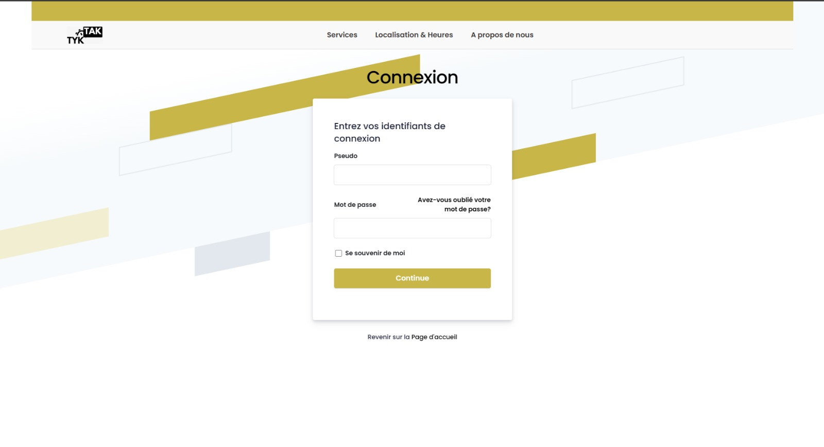

Figure 6 : Maquette de la page de connexion

    - Tableau de bord

Cet écran résume le nombre total d’entreprise, de candidat, le nombre d’appel d’offre, les dernières entreprises enregistrés, la date des derniers tests programmés, et le graphique des pertes et profits.

Code | : GDCEC03
Désignation | : Tableau de bord

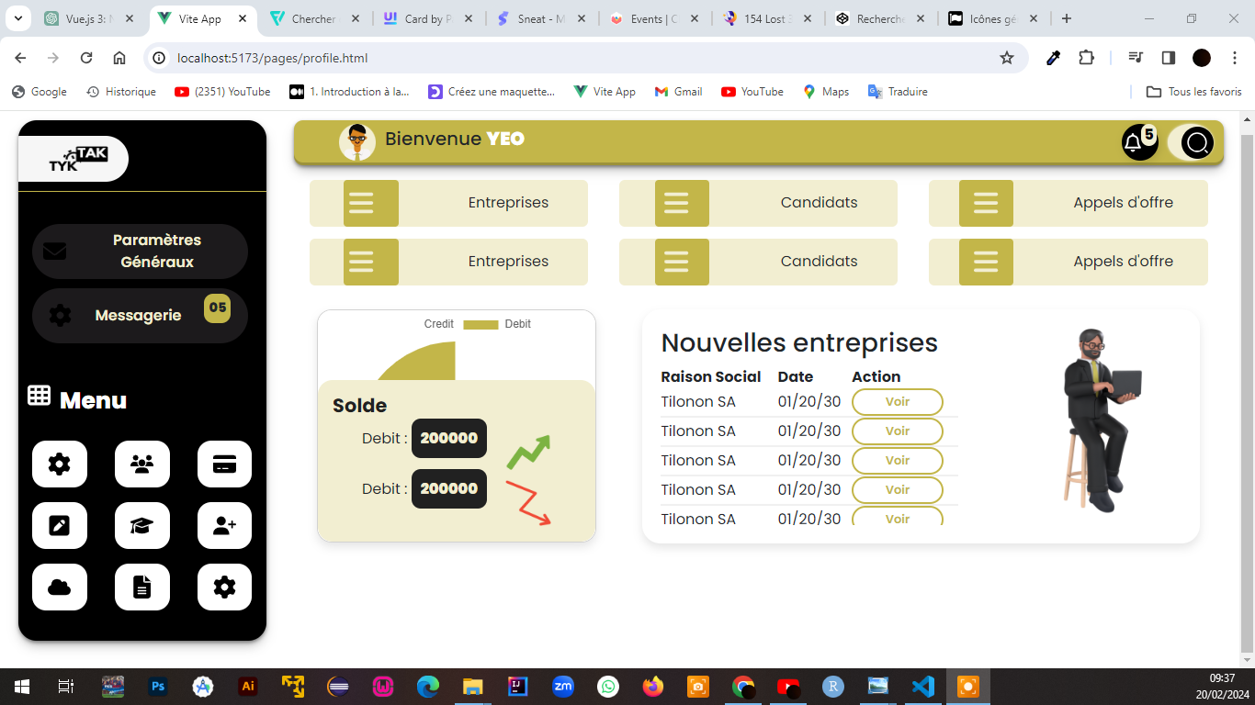

      - L’ecran de test

Cet écran permet au candidat d’effectuer le test c’est-à-dire répondre afin de soumettre le test.

Code | : GDCEC17
Désignation | : ecran test

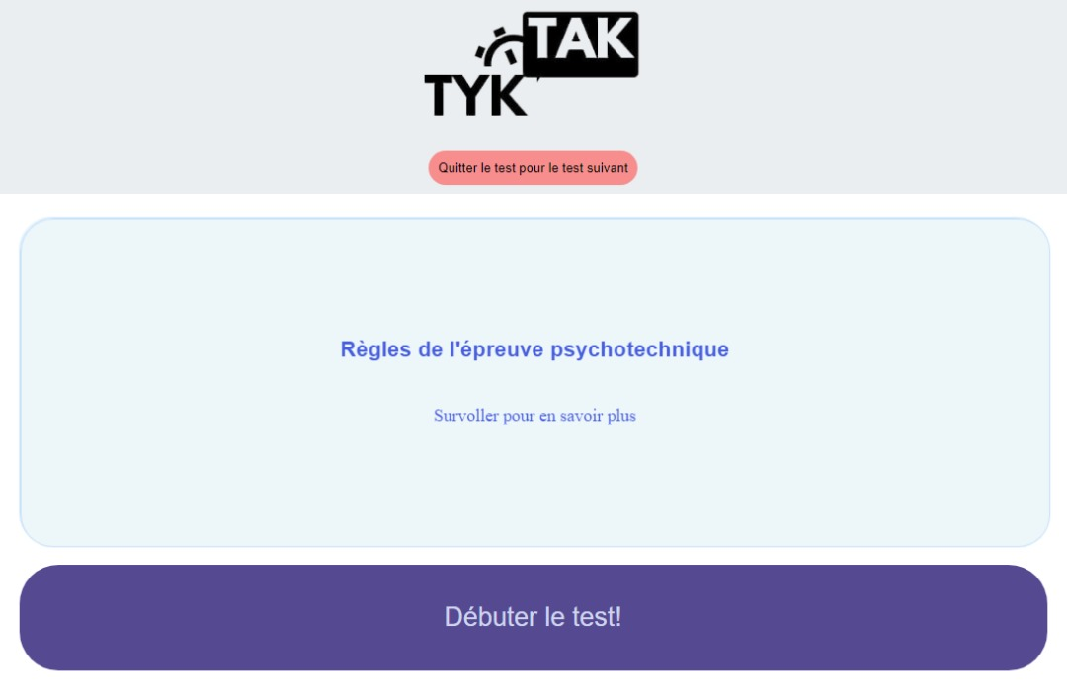

Figure 8 : Maquette de la page de test

      - Page d’ajout d’appel d’offre

Cet écran permet à l’entreprise de créer un appel d’offre en attendant la confirmation de l’administrateur.

Code | : GDCEC16
Désignation | : appel d’offre

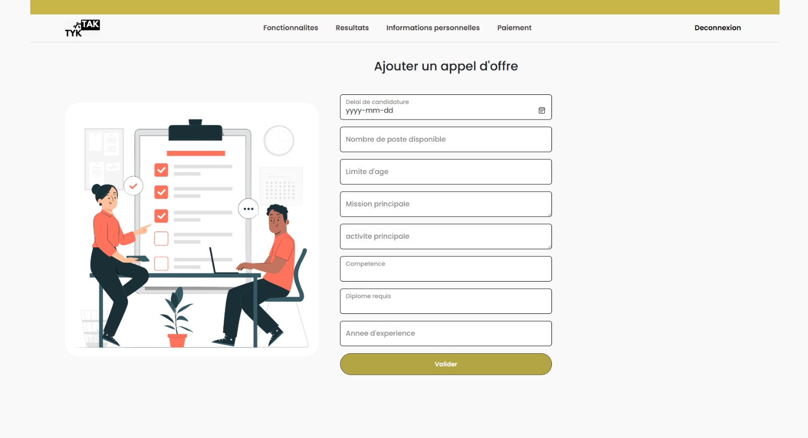
Figure 9 : Maquette de la page de l’appel d’offre

    - Liste des appels d’offre
Cet écran présente la liste de tous les appels d’offre du validé du coté de l’administrateur

Code : CDCEEC13
Désignation : Liste des appels d’offres
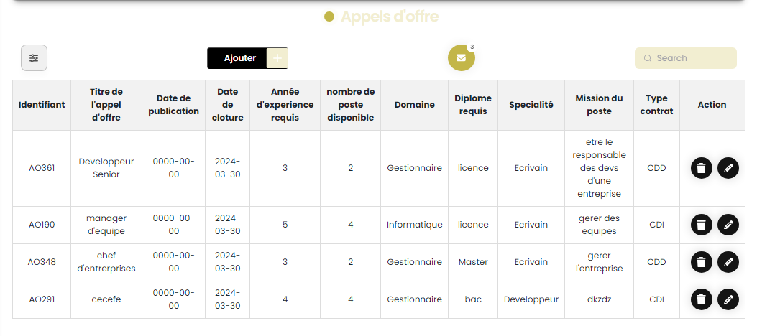
Figure 10 : Maquette de la liste des appels d’offre

  - Maquettes d’état
La liste non exhaustive des écrans est décrite ci-dessous :

CODE | DESIGNATION
GDCET01 | Fiche de validation du cv
GDCET02 | Fiche de validation du test
GDCET03 | Cv
GDCET04 | Liste des personnels
GDCET05 | Liste des clients
GDCET06 | Liste des candidats
GDCET07 | Liste des payements
GDCET08 | Liste des appels d’offre
GDCET09 | Liste du personnel

Tableau 9 : Tableau de la maquette d’état

- Quelques unités logiques de traitement
L’unité Logique de Traitement (ULT) modélise un ensemble des traitements informatiques perçus par rapport à la cohérence des données du Système d’information informatisé.
Pour le présent travail, le code adopté pour la désignation des traitements est GOMTRXX où TR est la table et XX le numéro de table.
La liste non exhaustive des traitements est décrite à la page suivante :

CODE | DESIGNATION
GDCTR01 | Creation d’appel d’offre
GDCTR02 | Modification d’appel d’offre
GDCTR03 | Acceptation d’affichage d’appel d’offre
GDCTR04 | Refus d’affichage d’appel d’offre

Tableau 10 : Tableau de quelques unités logique de traitemen

Algorithme CréationAppelDoffre

Début
Fonction créerNouvelAppelDoffre (id_appel_doffre, lib_appel_doffre, date_publication, date_cloture, nombre_de_poste_disponible, anne_experience_requis, diplome_requis, domaine, specialite, mission_du_poste, contrat): AppelDoffre
// Création d'un nouvel objet AppelDoffre avec les informations fournies
Créer un nouvel objet AppelDoffre avec les attributs suivants :
id_appel_doffre = id_appel_doffre
lib_appel_doffre = lib_appel_doffre
date_publication = date_publication
date_cloture = date_cloture
nombre_de_poste_disponible = nombre_de_poste_disponible
anne_experience_requis = anne_experience_requis
diplome_requis = diplome_requis
domaine = domaine
specialite = specialite
mission_du_poste = mission_du_poste
contrat = contrat
Retourner l'objet AppelDoffre créé
Fin Fonction
Fin

Algorithme ModificationAppelDoffre

Début
Fonction modifierAppelDoffre (appel_doffre, nouveaux_attributs): AppelDoffre
// Modifier les attributs de l'objet appel_doffre avec les nouveaux_attributs fournis
Pour chaque attribut dans nouveaux_attributs :
Si l'attribut existe dans appel_doffre, alors
Modifier l'attribut de appel_doffre avec la nouvelle valeur
Fin Si
Fin Pour
Retourner l'objet AppelDoffre modifié
Fin Fonction
Fin

Algorithme AcceptationAppelDoffre

Début
Procédure accepterAppelDoffre (appel_doffre)
// Mettre à jour l'état de l'appel d'offre pour indiquer qu'il a été accepté
appel_doffre.etat = "Accepté"
Fin Procédure
Fin

Algorithme RefusAppelDoffre

Début
Procédure refuserAppelDoffre (appel_doffre)
// Mettre à jour l'état de l'appel d'offre pour indiquer qu'il a été refusé
appel_doffre.etat = "Refusé"
Fin Procédure
Fin

PARTIE 3 : REALISATION DE LA SOLUTION

CHAPITRE I : ENVIRONNEMENT ET OUTILS DE
DEVELOPGDCENT CHAPITRE II : SECURITE ET VOLUMETRIE
CHAPITRE III : PRESENTATION DE LA SOLUTION

CHAPITRE III : PRESENTATION DE LA SOLUTION

Les chapitres précédents ont permis de couvrir toutes les étapes du processus de l’application qui fait l’objet de notre étude. Ce chapitre présentera l’application après la phase de.
Le logiciel réalisé présente les caractéristiques suivantes :

Nom du logiciel | TYKTAK
Désignation | Gestion de compétence
Version | 1.0
Année de production | 2023
Editeur | MIAGE

Description et interfaces

Page de Connexion
La page ci-après permet de sécuriser l’accès à la base de données. Elle donne aux utilisateurs la possibilité de s’authentifier avant d’accéder à l’application.


Figure 18 : Page de Connexion

2- Tableau de bord

Cet écran résume le nombre total d’entreprise, de candidat, le nombre d’appel d’offre, les dernières entreprises enregistrés, la date des derniers tests programmés, et le graphique des pertes et profits



Figure 19 : Tableau de bord

3- Ajout d’appel d’offre
Cette page permet de renseigner les informations relatives aux appels d’offres
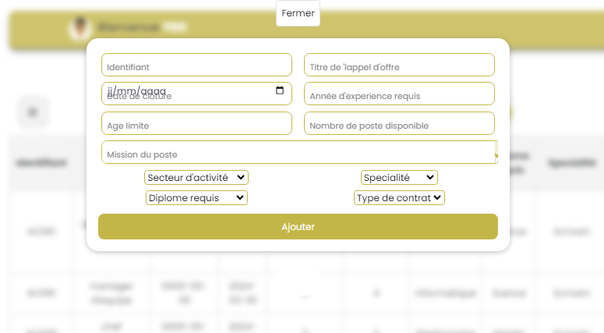

4- Afficher appel d’offre

Cette page permet d’afficher tous les appels d’offre validé par l’administrateur

*

5-Page d’accueil
Cette page est la page de présentation de tout notre projet c’est-à-dire la page d’accueil



CONCLUSION

Le projet que nous avons entrepris a été une expérience enrichissante à de nombreux égards. Tout au long de ce processus, nous avons acquis une compréhension plus profonde des technologies que nous avons utilisées, ainsi que des défis et des opportunités qu'elles présentent.

Dans le cadre de ce projet, nous avons pu consolider nos connaissances en matière de développement web, notamment en travaillant avec des technologies telles que PHP, Vue.js, et MySQL. Nous avons également développé notre capacité à travailler en équipe, à planifier et à exécuter des tâches de manière efficace et collaborative.

Bien que nous ayons rencontré certaines difficultés tout au long du processus, telles que la gestion des requêtes asynchrones, la sécurisation des données, et l'optimisation des performances, nous avons pu surmonter ces obstacles grâce à une approche méthodique et à une résolution de problèmes proactive.

En ce qui concerne le niveau de réalisation de notre travail, nous sommes satisfaits des résultats obtenus. Nous avons réussi à mettre en place les fonctionnalités principales de notre projet, y compris la sauvegarde et la restauration de la base de données, la gestion de la piste d'audit, ainsi que la recherche dynamique des données.

Cependant, nous reconnaissons qu'il reste place à l'amélioration. Pour continuer à faire progresser notre projet, nous envisageons d'implémenter des fonctionnalités supplémentaires telles que la gestion avancée des utilisateurs, la génération de rapports statistiques, et l'amélioration de l'interface utilisateur pour une meilleure expérience utilisateur.

En somme, ce projet nous a permis d'acquérir de nouvelles compétences, de surmonter des défis et de produire un résultat dont nous sommes fiers. Nous sommes reconnaissants pour cette opportunité d'apprentissage et sommes impatients de continuer à faire évoluer ce projet dans le futur.

WEBOGRAPHIE (Janvier 2023 à Octobre 2023)
[1]. https://www.locomotiv.com/definition-digitalisation/

[2]. https://www.lemagit.fr/definition/Environnement-de-DevelopGDCent-Integre-IDE

[3]. https://angular.io/

[4]. SGBD, https://www.supinfo.com/articles/single/4331-base-donnees-partie-1

[5]. https://datascientest.com/nosql-tout-savoir

[6]. https://www.data-bird.co/blog/nosql

[7]. https://www.mongodb.com/fr-fr/nosql-explained

[8]. https://www.hpe.com/fr/fr/what-is/it-security.html

GLOSSAIRE
Chronophage :

Le mot "chronophage" est dérivé de la combinaison des termes "chronos" (temps) et "phagein" (manger). Il est utilisé pour décrire quelque chose qui consomme beaucoup de temps ou qui est très chronophage, c'est-à-dire qui demande une grande quantité de temps pour être accompli.

Blockchain :

La blockchain, ou chaîne de blocs en français, est une technologie de stockage et de transmission d'informations de manière décentralisée et sécurisée. Elle repose sur un réseau d'ordinateurs interconnectés, appelés nœuds, qui travaillent ensemble pour valider, enregistrer et sécuriser les transactions et les données.

Actionnariat :

L’actionnariat d’une société est l’ensemble de ses actionnaires. C’est-à-dire que l’actionnariat regroupe tous les possesseurs d’une part du capital de l’entreprise, sous forme d’action.

BSON :

BSON est un acronyme de "Binary JSON" (JSON binaire), et c'est un format de données binaire qui est principalement utilisé pour représenter et stocker des documents structurés de manière similaire à JSON (JavaScript Object Notation).

NGRX :

Ngrx est un système de gestion d'état pour les applications Angular. Il s'agit d'une bibliothèque open source qui s'appuie sur les concepts de Redux, un modèle de gestion de l'état populaire pour les applications web.

